监理工作联系单
工程名称：汉寿昊晖一组20MW光伏发电项目 编号：HSHHGF-JLLX-25
致：盐城健雄电气安装工程有限公司（单位）
主题：关于施工质量的事宜
内容：
贵公司在进行支架安装，用电焊机对斜撑进行切割及引孔，导致镀锌层严重破坏，且切口粗糙。
要求贵公司即刻停止此加工及安装方式，改进安装工艺，确保支架材料防腐满足要求，切口平整，棱角清晰，引孔不允许有影响使用的毛刺及变形。

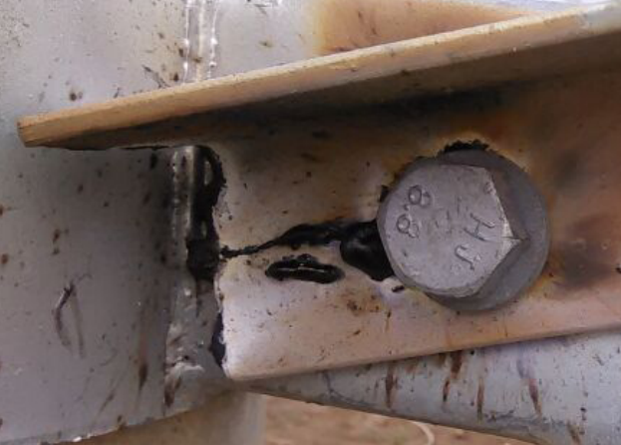

项目监理机构（章）
总监理工程师： 郝 志 刚
日 期： 2015年9月20日
填报说明：本表一式 3份，由项目监理机构填写，抄送相关单位。

